UNIVERSITAS NEGERI YOGYAKARTA
FAKULTAS TEKNIK
PROGRAM STUDI TEKNIK INDUSTRI

LAPORAN PRAKTIKUM
APLIKASI WEB DAN MOBILE
Semester Genap 2025/2026

MODUL 14 [Pengenalan React Native & Setup Expo]

Nama Mahasiswa | : | Vanyra Raraswara Eka Putri
NIM | : | 23051430013
Kelas | : | A
Tanggal Praktikum | : | 14 Mei 2026
Dosen Pengampu | : | Dr. Eng. Ir. Aji Ery Burhandenny, S.T., M.AIT.

Dikumpulkan paling lambat 7 hari setelah pelaksanaan praktikum

A. IDENTITAS & INFORMASI MODUL
Mata Kuliah | Aplikasi Web dan Mobile
Kode Modul | Modul Pengenalan React Native & Setup Expo [Pertemuan 14]
Topik Utama | Konsep Cross-Platform, Setup Lingkungan Expo, Komponen Dasar (View, Text, Image), dan Styling di Mobile.
Sub-Topik | Konsep Cross-Platform, Setup Lingkungan Expo, Komponen Dasar (View, Text, Image), dan Styling di Mobile.
Durasi Praktikum | 340 Menit
Tanggal Praktikum | 14 Mei 2026
Nama Mahasiswa | Vanyra Raraswara Eka Putri
NIM | 23051430013
Kelas | A

B. TUJUAN PEMBELAJARAN
1 | Mampu mengintegrasikan library pihak ketiga (`react-chartjs-2`) ke dalam React.
2 | Mampu mengubah data mentah menjadi visualisasi grafik yang informatif.
3 | Menyelesaikan proyek mini dashboard lengkap dari pertemuan 1-12.

C. ALAT DAN BAHAN
No. | Nama Alat / Bahan / Aplikasi | Versi / Spesifikasi | Keterangan
1 | Visual Studio Code (VS Code) | Versi 1.8x ke atas | Code Editor
2 | Google Chrome / Browser Modern | Versi terbaru | Testing & Debugging
3 | Node.js & npm | Node 18+ / npm 9+ | Runtime JS (Modul tertentu)
4 | Aplikasi Web & Modul Manual Praktikum | Versi Terbaru | Panduan Praktikum

D. DASAR TEORI
React Native merupakan framework open-source yang dikembangkan oleh Meta untuk membangun aplikasi mobile lintas platform menggunakan JavaScript dan React. Konsep utamanya terletak pada penggunaan Native Components, yaitu komponen React yang pada saat runtime akan dikonversi menjadi View asli milik Android (ViewGroup) dan iOS (UIView). Pendekatan ini memungkinkan aplikasi memiliki performa dan tampilan seperti aplikasi native karena tidak menggunakan WebView, berbeda dengan framework hybrid konvensional. Dalam praktikum ini, komponen seperti <View>, <Text>, <Image>, dan <ScrollView> digunakan sebagai building blocks utama yang langsung diterjemahkan menjadi elemen UI asli perangkat.

React Native mengadopsi sistem tata letak Flexbox untuk mengatur posisi dan ukuran komponen secara responsif. Properti flexDirection menentukan arah aliran anak komponen, dengan nilai default column (vertikal) berbeda dengan CSS yang defaultnya row (horizontal). Properti justifyContent mengatur posisi anak komponen pada sumbu utama (main axis), sementara alignItems mengatur pada sumbu silang (cross axis). Dalam tugas mini profil mesin, properti flexDirection: 'row' digunakan untuk menempatkan foto mesin di kiri dan informasi teks di kanan dalam satu baris horizontal, menciptakan layout yang efisien untuk menampilkan data ringkas di layar perangkat seluler.

ScrollView merupakan core component di React Native yang berfungsi sebagai wadah gulir untuk konten yang panjangnya melebihi tinggi layar. Komponen ini berbeda dengan View biasa karena mendukung interaksi scroll native yang memungkinkan pengguna mengakses seluruh informasi dengan gestur swipe. Untuk konten yang sangat panjang (puluhan hingga ratusan item), React Native menyediakan FlatList sebagai alternatif yang lebih performan karena hanya me-render item yang terlihat di layar. Namun, untuk daftar informasi dengan jumlah terbatas seperti pada tugas mini (enam card informasi tambahan), ScrollView sudah mencukupi dan lebih sederhana implementasinya.
D.1 Konsep Utama
Pemanfaatan Native Components dengan Layout Fleksibel (Flexbox) untuk menyusun informasi teknis mesin secara horizontal, menggabungkan elemen visual (gambar) dan tekstual dalam satu container. Pendekatan ini menerapkan prinsip "Mobile-First Experience" yang menekankan pada kecepatan akses data dan kemudahan membaca informasi penting di perangkat seluler. Dengan menggunakan komponen TouchableOpacity, aplikasi juga mendukung interaktifitas dasar (alert) yang memberikan umpan balik langsung kepada pengguna saat elemen tertentu ditekan. Seluruh konten dibungkus dalam ScrollView untuk memastikan semua informasi dapat diakses meskipun panjang, mengakomodasi kebutuhan operator lantai produksi yang membutuhkan data komprehensif namun tetap ringkas.

D.2 Keterkaitan dengan Teknik Industri
Aplikasi monitoring gudang dan mesin yang dikembangkan memiliki relevansi tinggi dengan implementasi IoT Mobile Platform di era Industri 4.0. Di dunia industri manufaktur, operator dan teknisi membutuhkan akses real-time terhadap parameter kritis seperti status mesin, kapasitas gudang, dan jadwal perawatan melalui perangkat mobile (PDA/tablet) yang selalu mereka bawa. Layout horizontal dengan foto mesin di kiri dan spesifikasi di kanan mengadopsi prinsip visual management yang memungkinkan identifikasi cepat tanpa membaca teks panjang, mengurangi potensi human error. Fungsi scroll (ScrollView) sangat relevan karena dalam skala nyata, informasi tambahan (riwayat perawatan, data sensor, indikator performa) bisa mencapai puluhan item. Pendekatan ini mendukung konsep predictive maintenance dan real-time monitoring yang menjadi tulang punggung efisiensi operasional di sektor manufaktur, pertambangan, dan pengolahan.

E. LANGKAH KERJA DAN HASIL PRAKTIKUM
E.1 Langkah 1 – Membuat Project Expo
Langkah pertama yang membuka Terminal/Command Prompt di komputer. Jalankan perintah berikut (tunggu proses instalasi sekitar 2-5 menit)
Kode Hasil main.jsx:
- Membuat project baru bermana `SistemGudangMobile` dengan code `npx create-expo-app SistemGudangMobile`.
- Masuk ke folder dengan `cd SistemGudangMobile`.
- Menjalan server development dengan `npx expo start`.

Kemudian memindai kode QR di terminal menggunakan aplikasi Expo Go.
Screenshot Hasil:
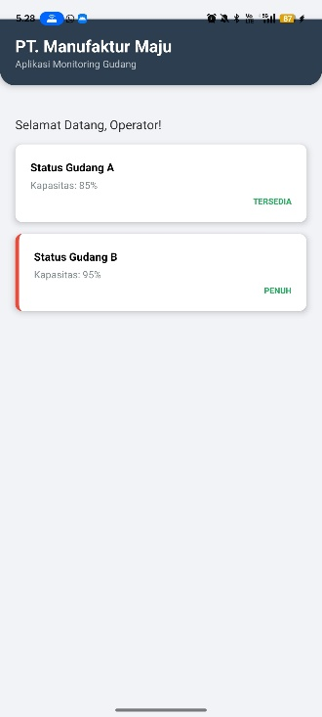
Gambar E.1 – Screenshot Hasil Langkah 1
E.2 Langkah 2 – Memodifikasi App.js (UI Dashboard Sederhana)
Selanjutnya, membuka file `App.js` di folder project menggunakan VS Code dengan tujuan membuat tampilan Header sederhana.
Kode Hasil Dashboard.jsx:
import { StatusBar } from 'expo-status-bar';
import { StyleSheet, Text, View, SafeAreaView, Platform } from 'react-native';

export default function App() {
return (
<SafeAreaView style={styles.container}>
<StatusBar style="auto" />
{/* Bagian Header */}
<View style={styles.header}>
<Text style={styles.headerTitle}>PT. Manufaktur Maju</Text>
<Text style={styles.headerSubtitle}>Aplikasi Monitoring Gudang</Text>
</View>
{/* Bagian Konten Utama */}
<View style={styles.content}>
<Text style={styles.welcomeText}>Selamat Datang, Operator!</Text>
<View style={styles.card}>
<Text style={styles.cardTitle}>Status Gudang A</Text>
<Text style={styles.cardValue}>Kapasitas: 85%</Text>
<Text style={styles.cardStatus}>TERSEDIA</Text>
</View>
<View style={[styles.card, styles.cardWarning]}>
<Text style={styles.cardTitle}>Status Gudang B</Text>
<Text style={styles.cardValue}>Kapasitas: 95%</Text>
<Text style={styles.cardStatus}>PENUH</Text>
</View>
</View>
</SafeAreaView>
);
}

const styles = StyleSheet.create({
container: {
flex: 1,
backgroundColor: '#f0f2f5',
paddingTop: Platform.OS === 'android' ? 25 : 0,
},
header: {
backgroundColor: '#2c3e50',
padding: 20,
borderBottomLeftRadius: 20,
borderBottomRightRadius: 20,
marginBottom: 20,
elevation: 5,
},
headerTitle: {
color: 'white',
fontSize: 24,
fontWeight: 'bold',
},
headerSubtitle: {
color: '#bdc3c7',
fontSize: 14,
},
content: {
padding: 20,
},
welcomeText: {
fontSize: 18,
marginBottom: 15,
color: '#333',
},
card: {
backgroundColor: 'white',
padding: 20,
borderRadius: 10,
marginBottom: 15,
shadowColor: "#000",
shadowOffset: { width: 0, height: 2 },
shadowOpacity: 0.25,
shadowRadius: 3.84,
elevation: 5,
},
cardWarning: {
borderLeftWidth: 5,
borderLeftColor: '#e74c3c',
},
cardTitle: {
fontSize: 16,
fontWeight: 'bold',
marginBottom: 5,
},
cardValue: {
fontSize: 14,
color: '#7f8c8d',
},
cardStatus: {
fontSize: 12,
fontWeight: 'bold',
color: '#27ae60',
marginTop: 5,
textAlign: 'right',
},
});

Screenshot Hasil:
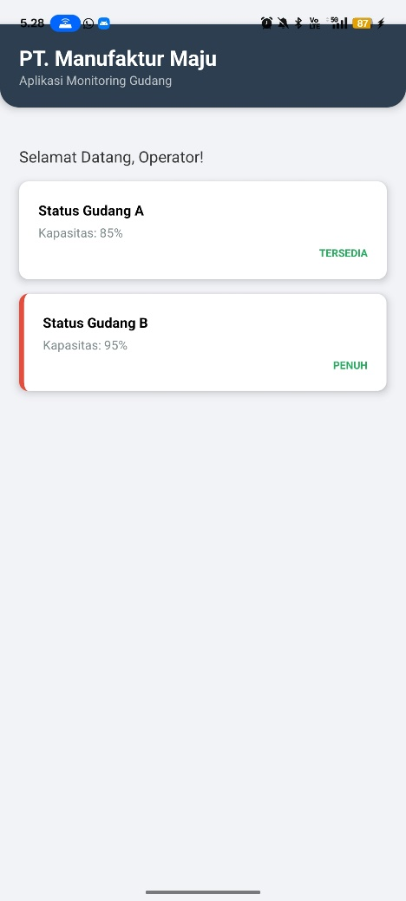

Gambar E.2 – Screenshot hasil Langkah 2

E.3 Langkah 3 – Menambahkan Interaksi (Button & Alert)
Selanjutnya, menambahkan komponen `Button` atau `TouchableOpacity` sebab React Native tidak mempunyai tag `<button>`. Mencoba menampilkan pesan alert saat kartu di tekan.
Kode Hasil App.js:
import { StatusBar } from 'expo-status-bar';
import { StyleSheet, Text, View, SafeAreaView, Platform, TouchableOpacity, Alert } from 'react-native';

export default function App() {
return (
<SafeAreaView style={styles.container}>
<StatusBar style="auto" />
{/* Bagian Header */}
<View style={styles.header}>
<Text style={styles.headerTitle}>PT. Manufaktur Maju</Text>
<Text style={styles.headerSubtitle}>Aplikasi Monitoring Gudang</Text>
</View>
{/* Bagian Konten Utama */}
<View style={styles.content}>
<Text style={styles.welcomeText}>Selamat Datang, Operator!</Text>

{/* Kartu Gudang A (Bisa Diklik) */}
<TouchableOpacity
style={styles.card}
onPress={() => Alert.alert("Info", "Membuka Detail Stok Gudang A")}
>
<Text style={styles.cardTitle}>Status Gudang A</Text>
<Text style={styles.cardValue}>Kapasitas: 85%</Text>
<Text style={styles.cardStatus}>TEKAN UNTUK DETAIL</Text>
</TouchableOpacity>

{/* Kartu Gudang B */}
<View style={[styles.card, styles.cardWarning]}>
<Text style={styles.cardTitle}>Status Gudang B</Text>
<Text style={styles.cardValue}>Kapasitas: 95%</Text>
<Text style={styles.cardStatus}>PENUH</Text>
</View>
</View>
</SafeAreaView>
);
}

const styles = StyleSheet.create({
container: {
flex: 1,
backgroundColor: '#f0f2f5',
paddingTop: Platform.OS === 'android' ? 25 : 0,
},
header: {
backgroundColor: '#2c3e50',
padding: 20,
borderBottomLeftRadius: 20,
borderBottomRightRadius: 20,
marginBottom: 20,
elevation: 5,
},
headerTitle: {
color: 'white',
fontSize: 24,
fontWeight: 'bold',
},
headerSubtitle: {
color: '#bdc3c7',
fontSize: 14,
},
content: {
padding: 20,
},
welcomeText: {
fontSize: 18,
marginBottom: 15,
color: '#333',
},
card: {
backgroundColor: 'white',
padding: 20,
borderRadius: 10,
marginBottom: 15,
shadowColor: "#000",
shadowOffset: { width: 0, height: 2 },
shadowOpacity: 0.25,
shadowRadius: 3.84,
elevation: 5,
},
cardWarning: {
borderLeftWidth: 5,
borderLeftColor: '#e74c3c',
},
cardTitle: {
fontSize: 16,
fontWeight: 'bold',
marginBottom: 5,
},
cardValue: {
fontSize: 14,
color: '#7f8c8d',
},
cardStatus: {
fontSize: 12,
fontWeight: 'bold',
color: '#27ae60',
marginTop: 5,
textAlign: 'right',
},
});
Screenshot Hasil:
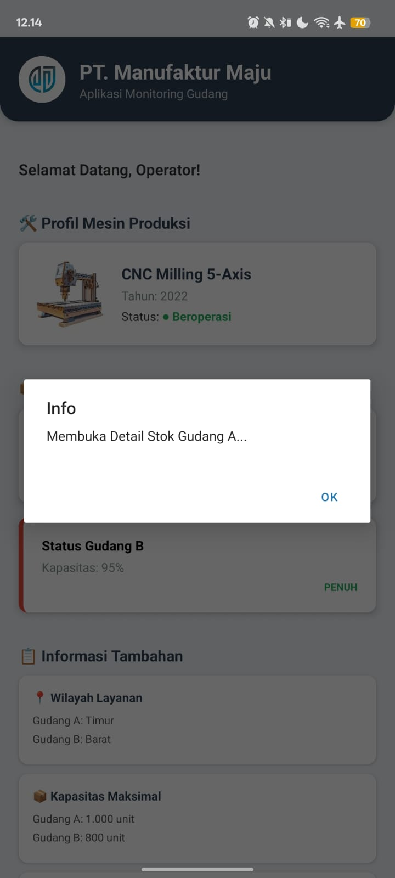
Gambar E.3 – Screenshot hasil Langkah 3
F. LATIHAN DAN TUGAS MANDIRI
F.1 Latihan 1 – Gambar/Ikon
Pertanyaan / Instruksi Latihan:
Cari gambar logo perusahaan (atau gunakan placeholder), taruh di folder project, lalu tampilkan menggunakan ``<Image source={require(‘./logo.png’)} style={styles.logo}/>’.
Jawaban / Kode Solusi GrafikProduksi.jsx:
import { StatusBar } from 'expo-status-bar';
import { StyleSheet, Text, View, SafeAreaView, Platform, TouchableOpacity, Alert, Image } from 'react-native';

export default function App() {
return (
<SafeAreaView style={styles.container}>
<StatusBar style="auto" />
{/* Bagian Header dengan Logo */}
<View style={styles.header}>
<View style={styles.headerRow}>
<Image
source={require('./assets/logo.png')}
style={styles.logo}
/>
<View style={styles.headerText}>
<Text style={styles.headerTitle}>PT. Manufaktur Maju</Text>
<Text style={styles.headerSubtitle}>Aplikasi Monitoring Gudang</Text>
</View>
</View>
</View>
{/* Bagian Konten Utama */}
<View style={styles.content}>
<Text style={styles.welcomeText}>Selamat Datang, Operator!</Text>

{/* Kartu Gudang A (Bisa Diklik) */}
<TouchableOpacity
style={styles.card}
onPress={() => Alert.alert("Info", "Membuka Detail Stok Gudang A...")}
>
<Text style={styles.cardTitle}>Status Gudang A</Text>
<Text style={styles.cardValue}>Kapasitas: 85%</Text>
<Text style={styles.cardStatus}>TEKAN UNTUK DETAIL</Text>
</TouchableOpacity>

{/* Kartu Gudang B */}
<View style={[styles.card, styles.cardWarning]}>
<Text style={styles.cardTitle}>Status Gudang B</Text>
<Text style={styles.cardValue}>Kapasitas: 95%</Text>
<Text style={styles.cardStatus}>PENUH</Text>
</View>
</View>
</SafeAreaView>
);
}

const styles = StyleSheet.create({
container: {
flex: 1,
backgroundColor: '#f0f2f5',
paddingTop: Platform.OS === 'android' ? 25 : 0,
},
header: {
backgroundColor: '#2c3e50',
padding: 20,
borderBottomLeftRadius: 20,
borderBottomRightRadius: 20,
marginBottom: 20,
elevation: 5,
},
headerRow: {
flexDirection: 'row',
alignItems: 'center',
},
logo: {
width: 50,
height: 50,
borderRadius: 25,
marginRight: 15,
backgroundColor: 'white',
},
headerText: {
flex: 1,
},
headerTitle: {
color: 'white',
fontSize: 24,
fontWeight: 'bold',
},
headerSubtitle: {
color: '#bdc3c7',
fontSize: 14,
},
content: {
padding: 20,
},
welcomeText: {
fontSize: 18,
marginBottom: 15,
color: '#333',
},
card: {
backgroundColor: 'white',
padding: 20,
borderRadius: 10,
marginBottom: 15,
shadowColor: "#000",
shadowOffset: { width: 0, height: 2 },
shadowOpacity: 0.25,
shadowRadius: 3.84,
elevation: 5,
},
cardWarning: {
borderLeftWidth: 5,
borderLeftColor: '#e74c3c',
},
cardTitle: {
fontSize: 16,
fontWeight: 'bold',
marginBottom: 5,
},
cardValue: {
fontSize: 14,
color: '#7f8c8d',
},
cardStatus: {
fontSize: 12,
fontWeight: 'bold',
color: '#27ae60',
marginTop: 5,
textAlign: 'right',
},
});
Screenshot Hasil:
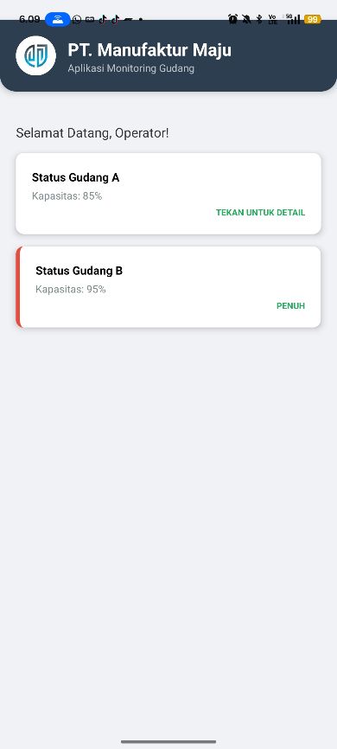

Gambar F.1 Screenshot Hasil Latihan 1

F.2 Latihan 2 – Scroll View
Pertanyaan / Instruksi Latihan:
Jika konten melebihi tinggi layar, gunakan `` untuk membungkus konten agar bisa digulir ke bawah.
Jawaban / Kode Solusi App.js:
import { StatusBar } from 'expo-status-bar';
import { StyleSheet, Text, View, SafeAreaView, Platform, TouchableOpacity, Alert, Image, ScrollView } from 'react-native';

export default function App() {
return (
<SafeAreaView style={styles.container}>
<StatusBar style="auto" />
{/* Bagian Header dengan Logo */}
<View style={styles.header}>
<View style={styles.headerRow}>
<Image
source={require('./assets/logo.png')}
style={styles.logo}
/>
<View style={styles.headerText}>
<Text style={styles.headerTitle}>PT. Manufaktur Maju</Text>
<Text style={styles.headerSubtitle}>Aplikasi Monitoring Gudang</Text>
</View>
</View>
</View>

{/* Bagian Konten Utama (bisa di-scroll) */}
<ScrollView contentContainerStyle={styles.content}>
<Text style={styles.welcomeText}>Selamat Datang, Operator!</Text>

{/* Kartu Gudang A (Bisa Diklik) */}
<TouchableOpacity
style={styles.card}
onPress={() => Alert.alert("Info", "Membuka Detail Stok Gudang A...")}
>
<Text style={styles.cardTitle}>Status Gudang A</Text>
<Text style={styles.cardValue}>Kapasitas: 85%</Text>
<Text style={styles.cardStatus}>TEKAN UNTUK DETAIL</Text>
</TouchableOpacity>

{/* Kartu Gudang B */}
<View style={[styles.card, styles.cardWarning]}>
<Text style={styles.cardTitle}>Status Gudang B</Text>
<Text style={styles.cardValue}>Kapasitas: 95%</Text>
<Text style={styles.cardStatus}>PENUH</Text>
</View>

{/* ===== INFORMASI TAMBAHAN (BANYAK CARD) ===== */}
<Text style={styles.sectionTitle}>📋 Informasi Tambahan</Text>

{/* Card 1 */}
<View style={styles.infoCard}>
<Text style={styles.infoTitle}>📍 Wilayah Layanan</Text>
<Text style={styles.infoText}>Gudang A: Timur</Text>
<Text style={styles.infoText}>Gudang B: Barat</Text>
</View>

{/* Card 2 */}
<View style={styles.infoCard}>
<Text style={styles.infoTitle}>📦 Kapasitas Maksimal</Text>
<Text style={styles.infoText}>Gudang A: 1.000 unit</Text>
<Text style={styles.infoText}>Gudang B: 800 unit</Text>
</View>

{/* Card 3 */}
<View style={styles.infoCard}>
<Text style={styles.infoTitle}>📊 Aktivitas Hari Ini</Text>
<Text style={styles.infoText}>Barang masuk: 200 unit</Text>
<Text style={styles.infoText}>Barang keluar: 150 unit</Text>
</View>

{/* Card 4 */}
<View style={styles.infoCard}>
<Text style={styles.infoTitle}>🔄 Restock</Text>
<Text style={styles.infoText}>Perkiraan restock: 3 hari lagi</Text>
</View>

{/* Card 5 */}
<View style={styles.infoCard}>
<Text style={styles.infoTitle}>📞 Kontak Gudang</Text>
<Text style={styles.infoText}>Telepon: 021-555-1234</Text>
<Text style={styles.infoText}>Email: gudang@manufaktur.co.id</Text>
</View>

{/* Card 6 */}
<View style={styles.infoCard}>
<Text style={styles.infoTitle}>⏰ Jam Operasional</Text>
<Text style={styles.infoText}>Senin - Sabtu: 08.00 - 17.00</Text>
<Text style={styles.infoText}>Libur: Minggu & Hari Besar</Text>
</View>

</ScrollView>
</SafeAreaView>
);
}

const styles = StyleSheet.create({
container: {
flex: 1,
backgroundColor: '#f0f2f5',
paddingTop: Platform.OS === 'android' ? 40 : 44,
},
header: {
backgroundColor: '#2c3e50',
padding: 20,
borderBottomLeftRadius: 20,
borderBottomRightRadius: 20,
marginBottom: 20,
elevation: 5,
},
headerRow: {
flexDirection: 'row',
alignItems: 'center',
},
logo: {
width: 50,
height: 50,
borderRadius: 25,
marginRight: 15,
backgroundColor: 'white',
},
headerText: {
flex: 1,
},
headerTitle: {
color: 'white',
fontSize: 24,
fontWeight: 'bold',
},
headerSubtitle: {
color: '#bdc3c7',
fontSize: 14,
},
content: {
padding: 20,
paddingBottom: 40,
},
welcomeText: {
fontSize: 18,
marginBottom: 15,
color: '#333',
fontWeight: '600',
},
sectionTitle: {
fontSize: 18,
fontWeight: 'bold',
color: '#2c3e50',
marginTop: 20,
marginBottom: 10,
},
card: {
backgroundColor: 'white',
padding: 20,
borderRadius: 10,
marginBottom: 15,
shadowColor: "#000",
shadowOffset: { width: 0, height: 2 },
shadowOpacity: 0.25,
shadowRadius: 3.84,
elevation: 5,
},
cardWarning: {
borderLeftWidth: 5,
borderLeftColor: '#e74c3c',
},
cardTitle: {
fontSize: 16,
fontWeight: 'bold',
marginBottom: 5,
},
cardValue: {
fontSize: 14,
color: '#7f8c8d',
},
cardStatus: {
fontSize: 12,
fontWeight: 'bold',
color: '#27ae60',
marginTop: 5,
textAlign: 'right',
},
infoCard: {
backgroundColor: 'white',
padding: 15,
borderRadius: 10,
marginBottom: 10,
shadowColor: "#000",
shadowOffset: { width: 0, height: 1 },
shadowOpacity: 0.1,
shadowRadius: 2,
elevation: 2,
},
infoTitle: {
fontSize: 14,
fontWeight: 'bold',
color: '#2c3e50',
marginBottom: 8,
},
infoText: {
fontSize: 13,
color: '#555',
marginBottom: 4,
},
});

Screenshot Hasil:
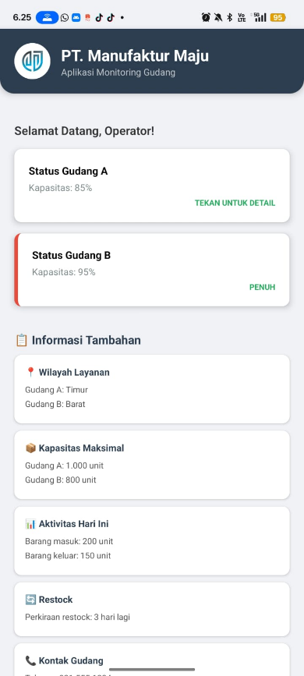
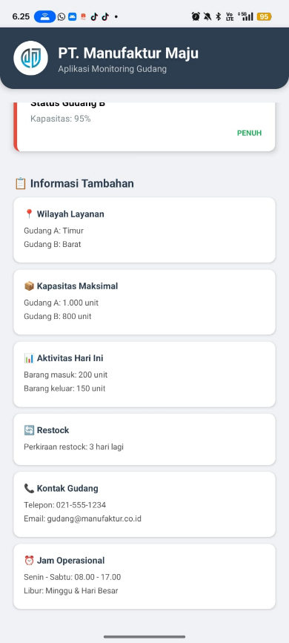

Gambar F.2 Screenshot Hasil Latihan 2

F.3 Tugas Proyek Mini – Profil Mesin Mobile
Deskripsi proyek mini:
a. Buat halaman profil mesin yang menampilkan: Foto Mesin (gunakan placeholder), Nama Mesin, Tahun Pembuatan, dan Status.
b. Gunakan Layout Flexbox (`flexDirection: 'row'`) untuk menyusun Foto di kiri dan Teks di kanan.

Penjelasan pendekatan/solusi yang digunakan:
Pendekatan yang digunakan yakni memanfaatkan komponen view dengan properti flexDirection: 'row' pada StyleSheet untuk menyusun foto mesin di sebelah kiri dan informasi teks di sebelah kanan dalam satu baris, sehingga tercipta layout horizontal yang rapi dan profesional. Foto mesin ditampilkan menggunakan komponen Image dengan source={require('./assets/cnc.png')} serta properti resizeMode: 'cover' dan ukuran tetap (80x80) agar gambar terlihat proporsional. Sementara itu, informasi mesin (nama, tahun pembuatan, dan status) ditempatkan di dalam View terpisah dengan flex: 1 agar memenuhi sisa ruang dan teks tetap terlihat jelas. Pendekatan ini sesuai dengan prinsip mobile UI yang mengutamakan efisiensi ruang dan kemudahan membaca data penting seperti spesifikasi mesin di layar perangkat seluler.

Salinan Kode Utama App.js:
import { StatusBar } from 'expo-status-bar';
import { StyleSheet, Text, View, SafeAreaView, Platform, TouchableOpacity, Alert, Image, ScrollView } from 'react-native';

export default function App() {
return (
<SafeAreaView style={styles.container}>
<StatusBar style="light" translucent={false} backgroundColor="#2c3e50" />
{/* Bagian Header dengan Logo */}
<View style={styles.header}>
<View style={styles.headerRow}>
<Image
source={require('./assets/logo.png')}
style={styles.logo}
/>
<View style={styles.headerText}>
<Text style={styles.headerTitle}>PT. Manufaktur Maju</Text>
<Text style={styles.headerSubtitle}>Aplikasi Monitoring Gudang</Text>
</View>
</View>
</View>

{/* Bagian Konten Utama (bisa di-scroll) */}
<ScrollView contentContainerStyle={styles.content}>
<Text style={styles.welcomeText}>Selamat Datang, Operator!</Text>

{/* ===== PROFIL MESIN (dengan gambar cnc.png) ===== */}
<Text style={styles.sectionTitle}>🛠️ Profil Mesin Produksi</Text>

<View style={styles.machineCard}>
{/* Foto Mesin (kiri) - pakai cnc.png */}
<View style={styles.machinePhoto}>
<Image
source={require('./assets/cnc.png')}
style={styles.machineImage}
/>
</View>

{/* Informasi Mesin (kanan) */}
<View style={styles.machineInfo}>
<Text style={styles.machineName}>CNC Milling 5-Axis</Text>
<Text style={styles.machineYear}>Tahun: 2022</Text>
<View style={styles.statusContainer}>
<Text style={styles.machineStatus}>Status: </Text>
<Text style={styles.statusRunning}>● Beroperasi</Text>
</View>
</View>
</View>

{/* ===== STATUS GUDANG ===== */}
<Text style={styles.sectionTitle}>📦 Status Gudang</Text>

{/* Kartu Gudang A (Bisa Diklik) */}
<TouchableOpacity
style={styles.card}
onPress={() => Alert.alert("Info", "Membuka Detail Stok Gudang A...")}
>
<Text style={styles.cardTitle}>Status Gudang A</Text>
<Text style={styles.cardValue}>Kapasitas: 85%</Text>
<Text style={styles.cardStatus}>TEKAN UNTUK DETAIL</Text>
</TouchableOpacity>

{/* Kartu Gudang B */}
<View style={[styles.card, styles.cardWarning]}>
<Text style={styles.cardTitle}>Status Gudang B</Text>
<Text style={styles.cardValue}>Kapasitas: 95%</Text>
<Text style={styles.cardStatus}>PENUH</Text>
</View>

{/* ===== INFORMASI TAMBAHAN ===== */}
<Text style={styles.sectionTitle}>📋 Informasi Tambahan</Text>

<View style={styles.infoCard}>
<Text style={styles.infoTitle}>📍 Wilayah Layanan</Text>
<Text style={styles.infoText}>Gudang A: Timur</Text>
<Text style={styles.infoText}>Gudang B: Barat</Text>
</View>

<View style={styles.infoCard}>
<Text style={styles.infoTitle}>📦 Kapasitas Maksimal</Text>
<Text style={styles.infoText}>Gudang A: 1.000 unit</Text>
<Text style={styles.infoText}>Gudang B: 800 unit</Text>
</View>

<View style={styles.infoCard}>
<Text style={styles.infoTitle}>📊 Aktivitas Hari Ini</Text>
<Text style={styles.infoText}>Barang masuk: 200 unit</Text>
<Text style={styles.infoText}>Barang keluar: 150 unit</Text>
</View>

<View style={styles.infoCard}>
<Text style={styles.infoTitle}>🔄 Restock</Text>
<Text style={styles.infoText}>Perkiraan restock: 3 hari lagi</Text>
</View>

<View style={styles.infoCard}>
<Text style={styles.infoTitle}>📞 Kontak Gudang</Text>
<Text style={styles.infoText}>Telepon: 021-555-1234</Text>
<Text style={styles.infoText}>Email: gudang@manufaktur.co.id</Text>
</View>

<View style={styles.infoCard}>
<Text style={styles.infoTitle}>⏰ Jam Operasional</Text>
<Text style={styles.infoText}>Senin - Sabtu: 08.00 - 17.00</Text>
<Text style={styles.infoText}>Libur: Minggu & Hari Besar</Text>
</View>

</ScrollView>
</SafeAreaView>
);
}

const styles = StyleSheet.create({
container: {
flex: 1,
backgroundColor: '#f0f2f5',
paddingTop: Platform.OS === 'android' ? 40 : 44,
},
header: {
backgroundColor: '#2c3e50',
padding: 20,
borderBottomLeftRadius: 20,
borderBottomRightRadius: 20,
marginBottom: 20,
elevation: 5,
},
headerRow: {
flexDirection: 'row',
alignItems: 'center',
},
logo: {
width: 50,
height: 50,
borderRadius: 25,
marginRight: 15,
backgroundColor: 'white',
resizeMode: 'cover',
},
headerText: {
flex: 1,
},
headerTitle: {
color: 'white',
fontSize: 24,
fontWeight: 'bold',
},
headerSubtitle: {
color: '#bdc3c7',
fontSize: 14,
},
content: {
padding: 20,
paddingBottom: 40,
},
welcomeText: {
fontSize: 18,
marginBottom: 15,
color: '#333',
fontWeight: '600',
},
sectionTitle: {
fontSize: 18,
fontWeight: 'bold',
color: '#2c3e50',
marginTop: 20,
marginBottom: 10,
},
card: {
backgroundColor: 'white',
padding: 20,
borderRadius: 10,
marginBottom: 15,
shadowColor: "#000",
shadowOffset: { width: 0, height: 2 },
shadowOpacity: 0.25,
shadowRadius: 3.84,
elevation: 5,
},
cardWarning: {
borderLeftWidth: 5,
borderLeftColor: '#e74c3c',
},
cardTitle: {
fontSize: 16,
fontWeight: 'bold',
marginBottom: 5,
},
cardValue: {
fontSize: 14,
color: '#7f8c8d',
},
cardStatus: {
fontSize: 12,
fontWeight: 'bold',
color: '#27ae60',
marginTop: 5,
textAlign: 'right',
},

// ===== STYLE UNTUK PROFIL MESIN =====
machineCard: {
backgroundColor: 'white',
borderRadius: 10,
padding: 15,
marginBottom: 15,
flexDirection: 'row',
shadowColor: "#000",
shadowOffset: { width: 0, height: 2 },
shadowOpacity: 0.25,
shadowRadius: 3.84,
elevation: 5,
},
machinePhoto: {
width: 80,
height: 80,
marginRight: 15,
justifyContent: 'center',
alignItems: 'center',
},
machineImage: {
width: 80,
height: 80,
borderRadius: 10,
resizeMode: 'cover',
},
machineInfo: {
flex: 1,
justifyContent: 'center',
},
machineName: {
fontSize: 18,
fontWeight: 'bold',
color: '#2c3e50',
marginBottom: 4,
},
machineYear: {
fontSize: 14,
color: '#7f8c8d',
marginBottom: 4,
},
statusContainer: {
flexDirection: 'row',
alignItems: 'center',
},
machineStatus: {
fontSize: 14,
color: '#333',
},
statusRunning: {
fontSize: 14,
fontWeight: 'bold',
color: '#27ae60',
},

// ===== STYLE UNTUK INFO CARD =====
infoCard: {
backgroundColor: 'white',
padding: 15,
borderRadius: 10,
marginBottom: 10,
shadowColor: "#000",
shadowOffset: { width: 0, height: 1 },
shadowOpacity: 0.1,
shadowRadius: 2,
elevation: 2,
},
infoTitle: {
fontSize: 14,
fontWeight: 'bold',
color: '#2c3e50',
marginBottom: 8,
},
infoText: {
fontSize: 13,
color: '#555',
marginBottom: 4,
},
});

Screenshot Hasil:
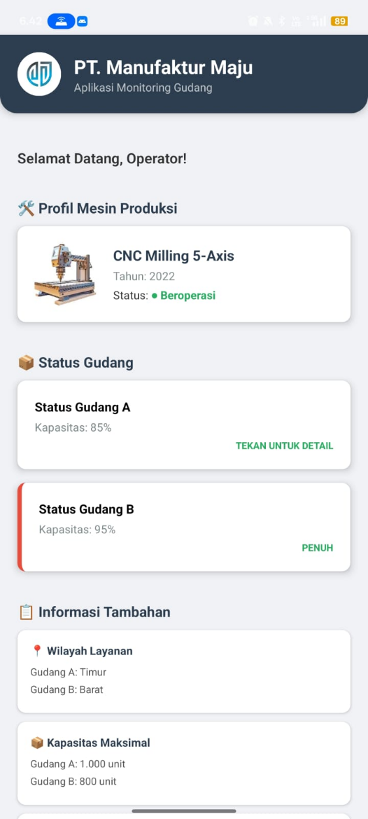

Gambar F.3 – Screenshot Hasil Proyek Mini
G. PEMBAHASAN
G.1 Analisis Kesesuaian Hasil dengan Teori
Hasil yang dicapai telah sesuai dengan teori pengembangan aplikasi mobile menggunakan React Native, khususnya pada implementasi komponen dasar seperti View, Text, Image, dan ScrollView serta penggunaan StyleSheet untuk mengatur tata letak. Teori menyebutkan bahwa layout flexDirection: 'row' memungkinkan penyusunan elemen secara horizontal, dan pada praktiknya berhasil membuat foto mesin berada di kiri dengan informasi teks di kanan dalam satu baris. Selain itu, penggunaan SafeAreaView dan StatusBar terbukti efektif untuk mengatasi masalah tumpang tindih konten dengan area notifikasi HP, sehingga tampilan menjadi lebih clean dan profesional sesuai standar mobile UI/UX.
G.2 Kendala yang Ditemukan dan Solusinya
Kendala / Error yang Ditemukan | Solusi yang Diterapkan
Project expo tidak memiliki file App.js karena menggunakan SDK ver terbaru. | Membuat ulang project dengan perintah npx create-expo-app –template blank.
Expo go di HP tidak kompatibel dengan project | Menyesuaikan SDK project dengan versi Expo Go di Hp dan menggunakan template blank.
Status bar HP menutupi header aplikasi | Menambahkan paddingTop pada SafeAreaView sebesar 40 untuk Android dan mengatur StatusBar dengan translucent={false} serta backgroundColor yang sesuai.
G.3 Kaitan dengan Penerapan di Industri
Di dunia industri manufaktur, aplikasi mobile monitoring seperti ini sangat relevan untuk digunakan operator lantai produksi yang membutuhkan akses cepat ke informasi status mesin dan gudang melalui perangkat mobile (PDA atau tablet). Layout horizontal dengan foto mesin di kiri dan spesifikasi di kanan memudahkan operator mengidentifikasi mesin secara visual tanpa harus membaca teks panjang, sehingga mengurangi potensi human error. Selain itu, kemampuan scroll (ScrollView) sangat penting karena data mesin dan inventori dalam skala nyata bisa mencapai puluhan hingga ratusan item, sehingga operator tetap bisa mengakses semua informasi meskipun layar HP terbatas. Pendekatan ini mendukung implementasi konsep Industry 4.0 di mana data produksi dapat diakses secara real-time dari mana saja.

H. KESIMPULAN
1 | Tugas mini berhasil diselesaikan dengan semua kriteria terpenuhi
2 | Flexbox (flexDirection: 'row') terbukti efektif untuk menyusun elemen secara horizontal
3 | ScrollView berfungsi dengan baik untuk konten yang melebihi tinggi layar setelah ditambahkan banyak card informasi
4 | Kendala koneksi dan versi SDK berhasil diatasi dengan menggunakan hotspot pribadi dan SDK 54
5 | Relevansi industri tinggi karena mendukung monitoring mesin dan gudang secara mobile
I. DAFTAR PUSTAKA
No. | Referensi (Format APA 7th Edition)
[1] | Burhandenny, A. E. (2026). Manual Praktikum Aplikasi Web dan Mobile Semester Genap 2025/2026. Program Studi Teknik Industri, Universitas Negeri Yogyakarta.
[2] | Meta Platforms, "Core Components and Native Components," React Native Documentation, 2026. [Online]. Available: https://reactnative.dev/docs/intro-react-native-components
[3] | PT Arita Prima Indonesia Tbk, "Mengenal IoT Mobile Platform: Masa Depan Kontrol Industri dalam Genggaman," Arita.co.id, 2026. [Online]. Available: https://www.arita.co.id/mengenal-iot-mobile-platform-masa-depan-kontrol-industri-dalam-genggaman
[4] | V. Poet, "React Native Styling Cheat Sheet," GitHub Repository, 2022. [Online]. Available: https://github.com/vhpoet/react-native-styling-cheat-sheet

J. LEMBAR PENILAIAN DAN PENGESAHAN
RUBRIK PENILAIAN LAPORAN
Aspek Penilaian |  | Bobot
No. | Aspek Penilaian |  | Bobot (%) | Nilai (0-100) | Skor Akhir | Catatan Penilai
1 | Kelengkapan Isi (Semua bagian A–I terisi lengkap) |  | 20%
2 | Kualitas Dasar Teori (Ditulis dengan bahasa sendiri, relevan, minimal 3 paragraf) |  | 15%
3 | Dokumentasi Langkah Kerja (Kode & Screenshot sesuai, jelas, dan terbaca) |  | 25%
4 | Tugas/Latihan Mandiri (Semua latihan & proyek mini dikerjakan dan berfungsi) |  | 20%
5 | Pembahasan & Analisis (Kritis, mendalam, dan relevan dengan industri) |  | 15%
6 | Kesimpulan & Tata Bahasa (Spesifik, rapi, mengikuti format yang ditentukan) |  | 5%
TOTAL NILAI AKHIR |  |  | 100%

Mahasiswa  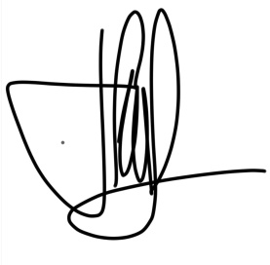________________________________  Vanyra Raraswara Eka Putri  NIM: 23051430013 | Diperiksa oleh Asisten / Dosen  ________________________________  Dr. Eng. Ir. Aji Ery Burhandenny, S.T., M.AIT.  Tanggal: ______________________

